Буллинг – (от английского, хуллиган, драчун) это особый вид насилия, когда один человек (или группа) физически нападает, или угрожает другому, более слабому физически и морально человеку (или группе лиц).  От случайной драки буллинг отличается систематичностью и регулярностью повторов.  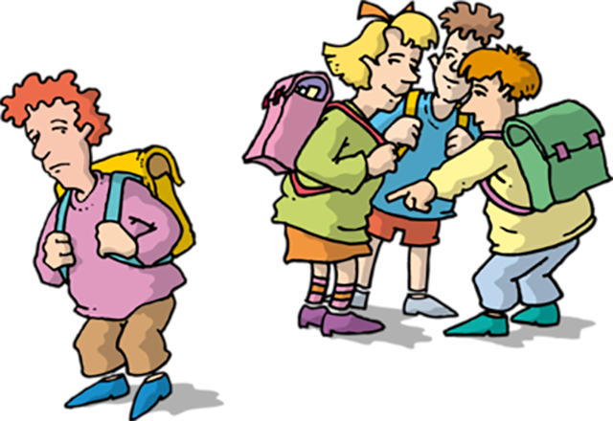  Буллинг в школе — это систематическое негативное влияние на ученика его одноклассником или группой детей.  Буллинг, моббинг, хейзинг, кибербуллинг, кибермоббинг – это англоязычные названия одного и тоже опасного явления, как «травля». | 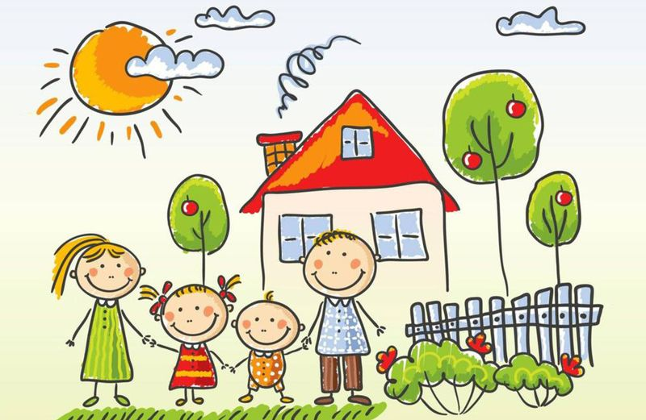  Любовь к детям, вера в себя делают нас единомышленниками, и мы с вами постоянно помним: ни один из нас не обладает такой силой, как все мы вместе!  Школьный психолог: _____ Прохор Оксана Михайловна_______ +79788311699_  Социальный педагог: ____Калашникова Мария Александровна___________+79788775110 | Если у Вас возникли какие то вопросы или Вы узнали о фактах школьной травли сообщите об этом учителю,  психологу, соц.педагогу или администрации школы! И мы  все вместе найдем выход из сложившейся ситуации | Буллинг  - Причины, формы, профилактика в школьной среде  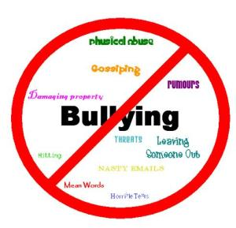  Памятка для родителей  Внимательно относитесь к вашим детям!
МБОУ СОШ _____________________
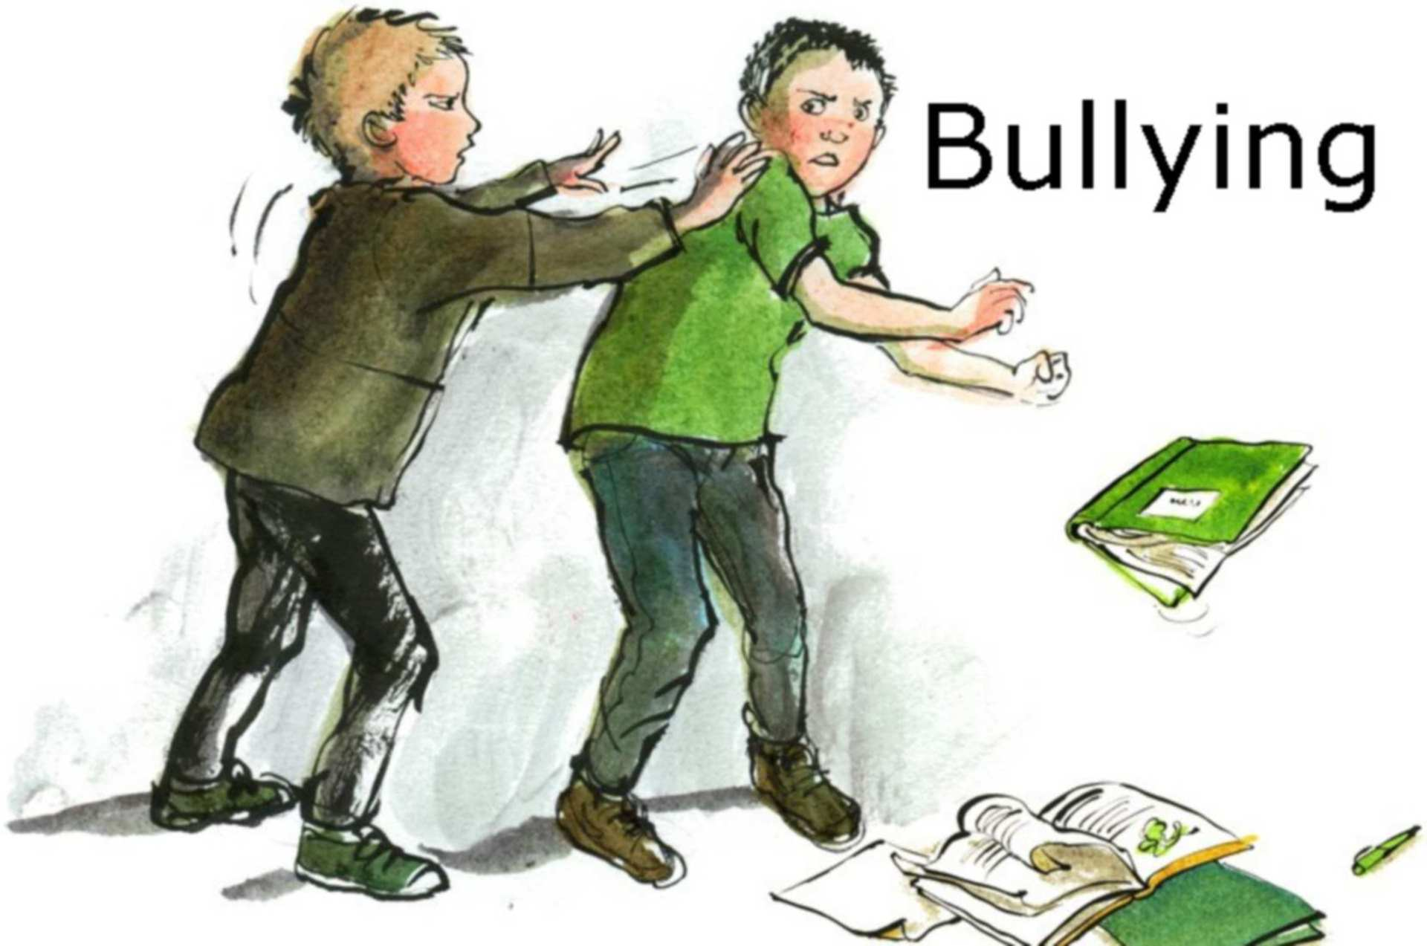  Научите Вашего ребёнка:  - найти себе друга, среди одноклассников, а ещё лучше несколько настоящих друзей;  - найти общий язык с каждым учеником в классе;  - приглашать одноклассников в гости;  - научиться уважать мнение своих одноклассников;  - не пытаться всегда побеждать в своих спорах со сверстниками;  - научиться проигрывать и уступать, если Ваш ребёнок на самом деле не прав.  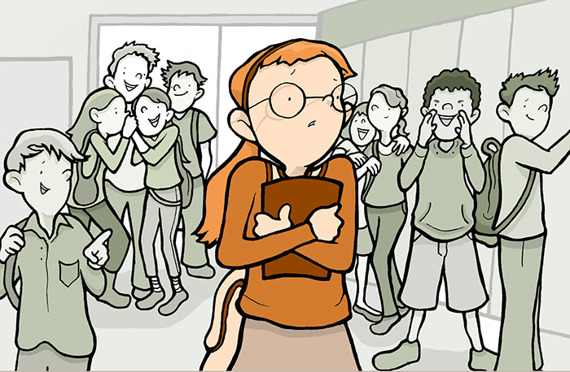 | Признаки школьной травли:  - постоянно находится в подавленном настроении;  - стал получать плохие отметки;  - ищет предлог, чтобы не идти в школу;  - по дороге в школу и домой выбирает обходные маршруты;  - приходит с испорченной или в грязной одежде, порванными учебниками и тетрадями;  - то и дело «теряет» вещи и карманные деньги;  - не выходит играть во двор;  - часто приходит с синяками и ссадинами;  - не встречается с одноклассниками, не приглашает их домой и не ходит в гости;  - стал замкнут или вспыльчив.  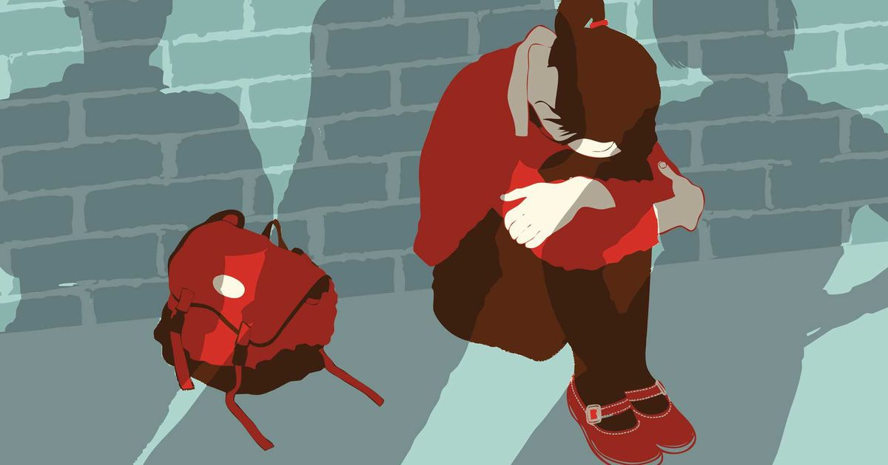 | Если Ваш ребенок стал жертвой травли!  Что делать?  - прежде всего, понять истинную причину произошедшего с ним;  - убедиться, что ваш ребёнок действительно стал жертвой школьного буллинга;  - сообщить об этом учителю/школьному психологу/соц.педагогу или администрации школы;  - сообща найти пути выхода из сложившийся ситуации;  - если ребёнок был сильно напуган и потрясён случившимся, не отправлять его на следующий день в школу;  Что сказать ребенку?  - Я тебе верю (это поможет ребенку понять, что Вы в состоянии помочь ему с его проблемой).  - Мне жаль, что с тобой это случилось (это поможет ребенку понять, что Вы пытаетесь понять его чувства).  - Это не твоя вина. (дайте понять ребенку, что он не одинок в подобной ситуации: многие его сверстники сталкиваются с разными вариантами запугивания или агрессии в тот или иной момент взросления).  - Хорошо, что ты мне об этом сказал (это поможет ребенку понять, что он правильно сделал, обратившись за помощью и поддержкой).  - Я люблю тебя и постараюсь сделать так, чтобы тебе больше не угрожала опасность (это поможет ребенку с надеждой посмотреть в будущее и ощутить защиту).

